引言：

近年来，自由曲面用于光学设计日渐成熟，尤其是随着头戴显示器（HMD），平视显示器（HUD）的热潮，在增强现实，混合现实（AR/MR）及车载显示中更是大放异彩。

自由曲面对于光学设计仍然是一个系统级的工程，不仅需要考虑优化的高效收敛性，还要考虑公差特性及可加工特性等。成像光学应用层次上，自由曲面的公差特性是一个颇为严格的指标，对像质影响极大，极大的关乎产品的良率。

然而目前几乎所有的光学软件都没有很好的评价工具对自由曲面进行公差分析。本文结合自由曲面公差分析的着重点，分析了一些常规方法的局限性；并通过自开发的模块，结合一些案例，给出了较为完整的解决方案。借以抛砖引玉，共同提高！

广义上讲，任何非球面形式都可以称之为自由曲面，自由曲面提供更多的设计自由度，为像质提高，提供了更多的可能性及更广的求解空间。

在AR/MR,HMD/HUD中经常用的自由曲面形式为扩展多项式表面（Extended Polynomial Surface）， ZEMAXR, CODE VR中都内建有该面型，该面型为一系列扩展的X,Y高次多项式，含有对称项及非对称项。

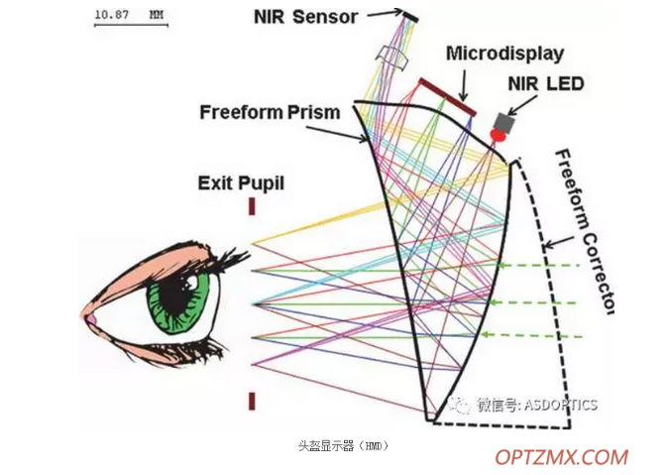

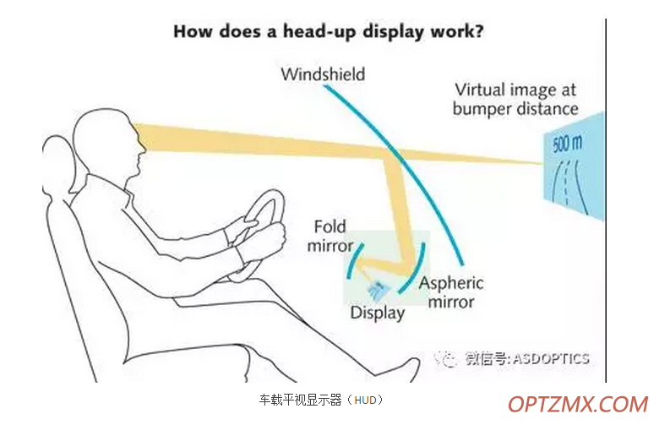

一： 自由曲面公差分析的着重点

A: 面型精度（Irregularity）

B: 斜率公差（Slope Error）

这两项对像质有极大的影响，是需要重点考虑的对象。然而几乎所有的光学软件都没有好的解决方案，不尽如人意。

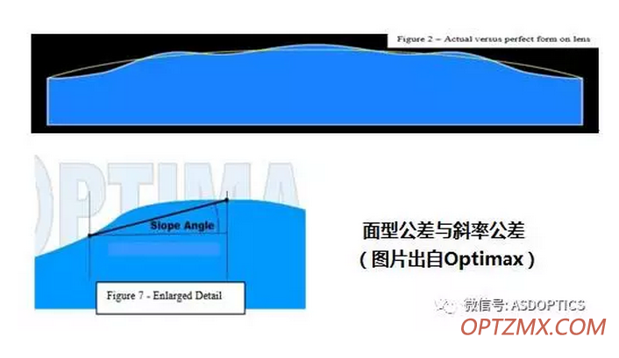

**二： 现有方法的一些局限性（用于评定面型及斜率公差）**

A. 对非球面系数直接进行公差分析

不可取！非球面系数与这两项没有直接的相关性，不符合加工实际！

B:  外部拟合数据，然后导入离散点阵

比如外部通过MatlabR生成离散点阵，然后导入到光学软件中。费时，费力，只能评估不规则度，斜率公差很难直接评估，系统比较复杂时，计算速度很慢，速度难以接受。

C:  Zernike多项式形式

相比较于前两种方法要好，但只能评估圆域，只能评估不规则度，斜率公差难于评估。目前只支持球面，圆锥曲面，偶次非球面。

但是不支持扩展多项式面型（Extended Polynomial），该面型AR/MR,HMD/HUD经常用！！

**三： 定制化的自由曲面公差分析模块**

可对如下面型进行不规则度及斜率公差分析：

A. 球面

B. 圆锥曲面

C. **扩展多项式面型（Extended Polynomial）**

D. 以及以上离轴的情形，如离轴抛物面，椭球面等

E. 可对圆域或者矩形区域进行公差分析

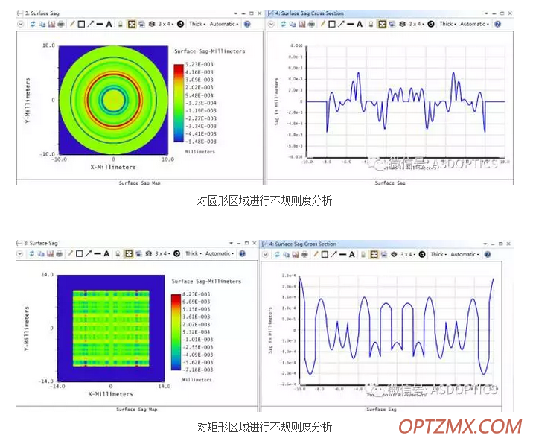

**四： 实例分析**

**实例1:**  设计一个5X的激光扩束镜系统：激光波长632.8nm，高斯光束模场直径：5mm.

要求：

1. 伽利略式双透镜结构

2. 扩束倍率 5X

3. 系统性能接近衍射极限，波前差小于lambda/4,越小越好

4. 可以采用非球面

5. 系统总长小于75mm.

最后一个表面采用Conic非球面后，经过简单的优化即可达到设计目标。

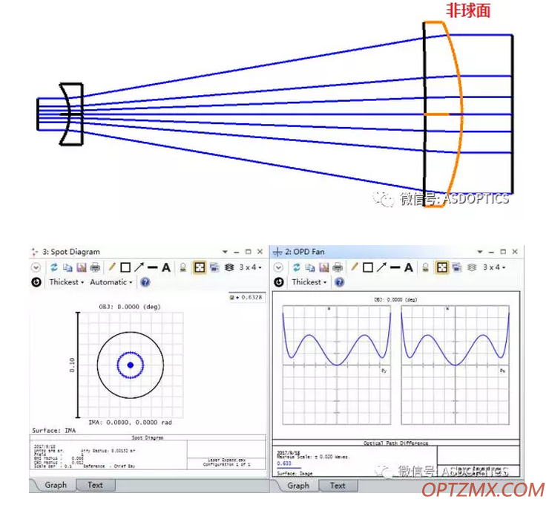

发散角小于艾里斑尺寸，波前差小于0.02 lambda,满足设计要求！

考虑到实际加工生产，该设计的公差特性如何，尤其是当引入了非球面之后。

对于扩束系统或者长焦系统，斜率公差对像质影响显著。

现在来分析最后一面非球面透镜的斜率公差所产生的影响！

当引入PV 斜率公差=1e-2(Rms斜率公差约为2e-3)时，系统性能如下： 此时波前差约为 3 lambda.不满足系统要求！

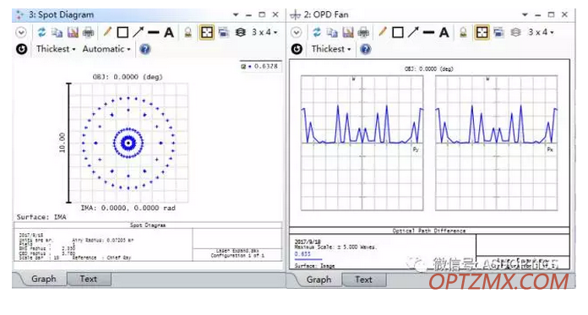

当引入PV 斜率公差=1e-4(Rms斜率公差约为2e-5)时，系统性能如下： 此时波前差约为 0.02 lambda.

影响不明显，满足应用要求。

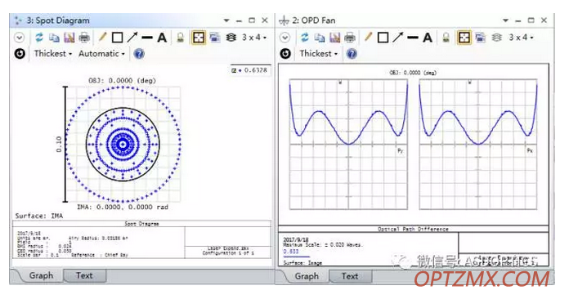

通过上述的分析，[光学工程](http://www.optzmx.com/forum.php?mod=forumdisplay&fid=108)师及工艺工程师可以更好的来评价非球面加工对产品性能带来的影响。

**实例2：**假设有一个巡天望远镜项目，其中有一块反射镜采用拼接的离轴抛物面形式，以满足较高像质的需求。

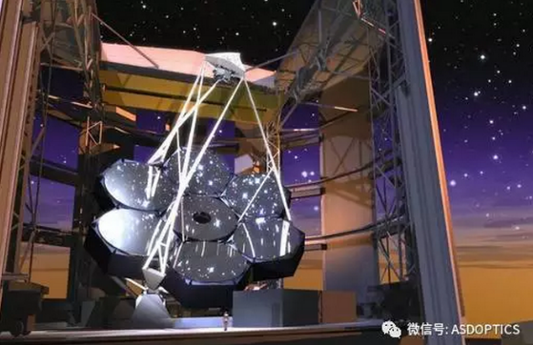

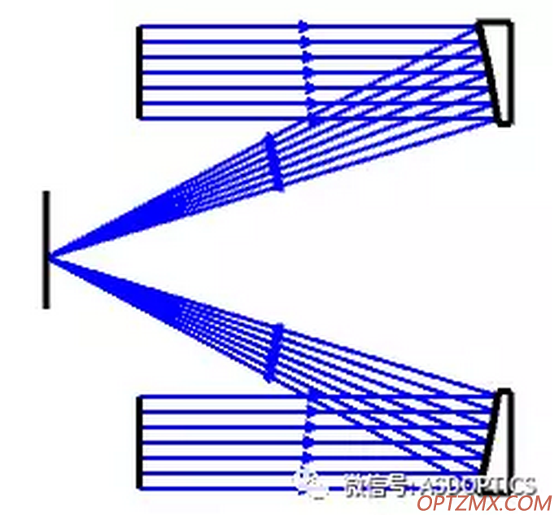

任何一块独立的片镜，都呈现完美的像点（实际受艾里斑，衍射的影响）。

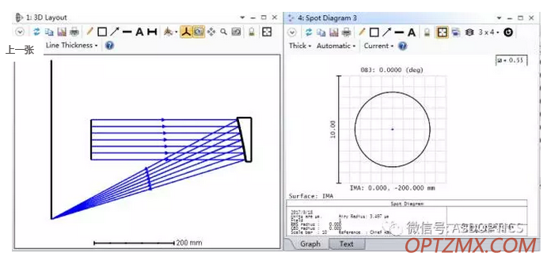

现在我们引入不规则度(Irregularity)面型公差, PV值为0.35um，RMS值约为0.1um。

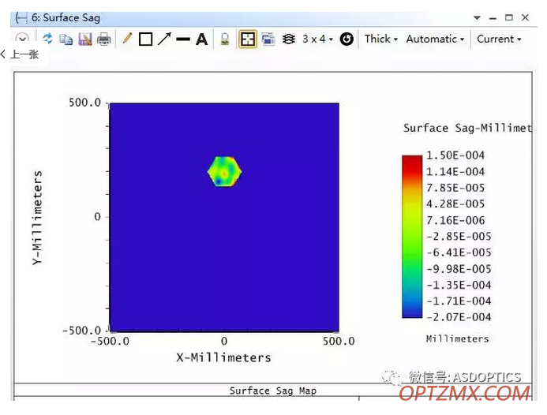

离轴抛物面面型公差PV值=0.35um，RMS值约为0.1um.

系统性能影响如下：

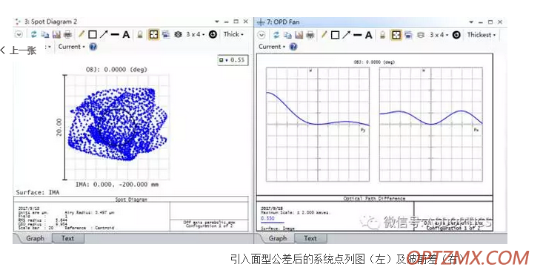

**结语：**

通过自定义的模块，可以方便快速的对球面，圆锥曲面及自由曲面进行轴上及离轴公差分析，对面型精度（Irregularity）及斜率公差（Slope Error）提供了完整的解决方案！

注意：此模块也可以直接应用于ZEMAX R的公差分析编辑器，通过公差操作数与其他公差配合使用，因此可以提供整个系统级的完整公差分析方案，并且支持灵敏度，反灵敏度及蒙特卡洛等公差分析。

自由曲面多种多样，各个类型都有自身的一些特点， 对于自由曲面的选择：一方面要考虑其提供多的自由度（如对称自由度、非对称自由度），具有足够的优化空间；另一方面还要考虑优化的高效收敛性及面型平滑可加工性。

在AR/MR,HMD/HUD中经常用的自由曲面形式为扩展多项式表面（Extended Polynomial Surface）， ZEMAX, CODE V中都内建有该面型，该面型为一系列扩展的X,Y高次多项式，含有对称项及非对称项。

之所以选择该面型，一是该面型相对简单，自由度高，对称项与非对称项区分简单；实际上也可以选择其他类型的自由曲面形式如切比雪夫多项式面型。泽尼克多项式面型不常用，虽然也是一种较好的多项式样式，泽尼克多项式常用于像差表征中，其优化难点主要在于XY对称项与非对称项一般难于区分。

然而扩展多项式面型及切比雪夫面型在深度优化及面型平滑可控性上表现不是很尽如人意，尤其一旦系统复杂如HMD,HUD系统，其优化速度及可控性上往往表现的很差，需要大量的人为调整，为了保证平滑收敛性，还必须加大光瞳采样及视场采样密度，优化效率很低。

针对以上的问题，我们通过定制化的优化模块，通过引入变迹切趾、内约束来实现自由曲面面型的平滑可控，而且全局优化效率也有极大的提升，设计者不需要过多的干预，大大的节省设计周期。

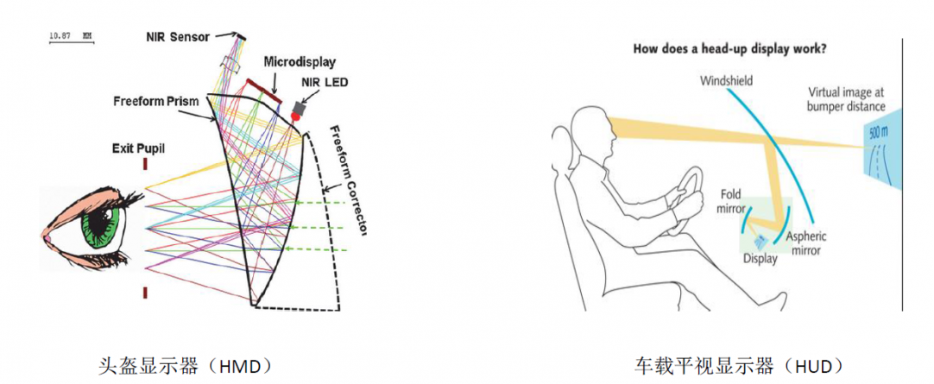

一： 实例比较

实例1： 光束整形实例

将一个半径为25mm的圆形光斑，通过自由曲面反射镜整形成为一个20mmX20mm均匀性矩形光斑。

变量：90个多项式系数，至x^10,y^10

（注意：这里没有刻意指定多项式项的对称性，没有限制奇、偶项，目的是比较全局求解能力！因为在一些HUD/HMD等应用中有时候很难去判定面型的对称、奇偶特性）

初始结构如下：平面反射镜，入瞳直径50mm。

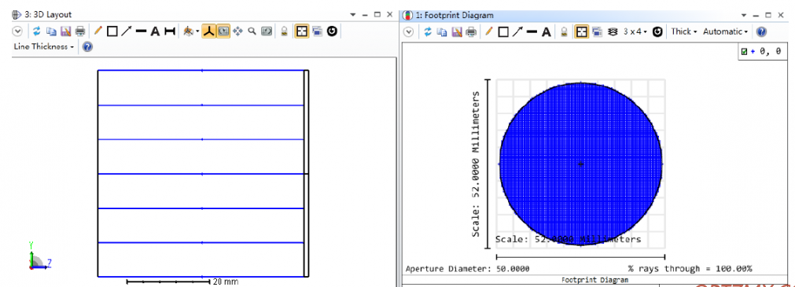

优化函数通过ZPLM来定义一个矩形区域的优化目标。初始的优化函数值814.

方案 1：采用扩展多项式（Extended Polynomial）面型直接优化，经过1个小时优化，优化函数从814降低到619. 优化后的面型及光斑如下图。直接跑飞了！！

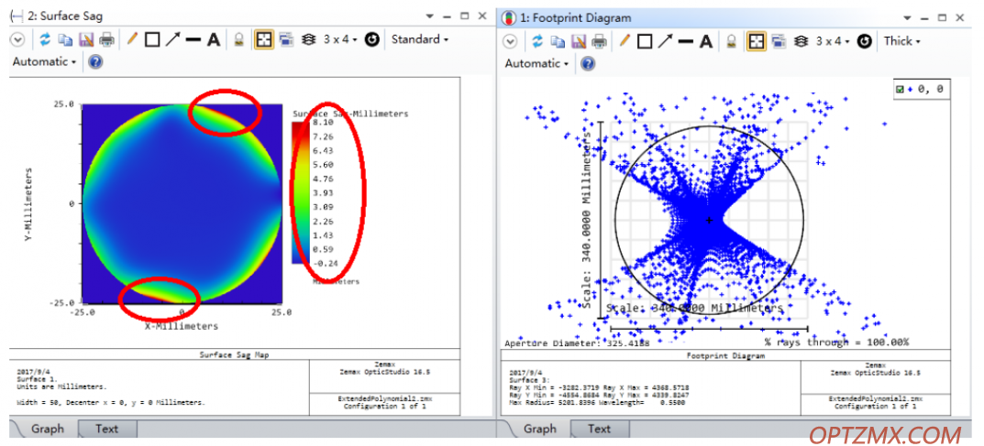

方案2：采用切比雪夫（Chebyshev）面型优化，经过1个小时优化，优化函数从814降低到246。

优化后的面型及光斑如下所示：

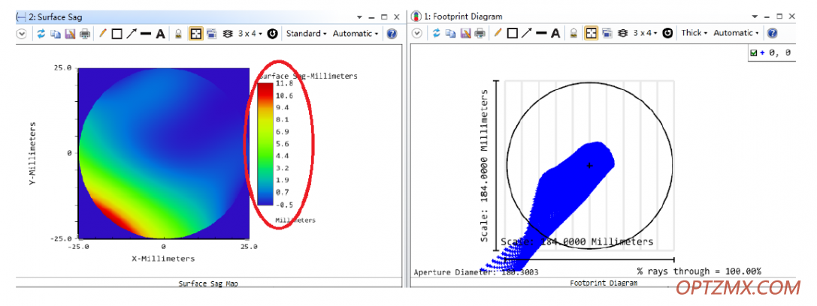

方案3： 采用定制化的优化模块，经过1个小时优化，优化函数从814降低到11.7.

优化后的面型及光斑如下所示：

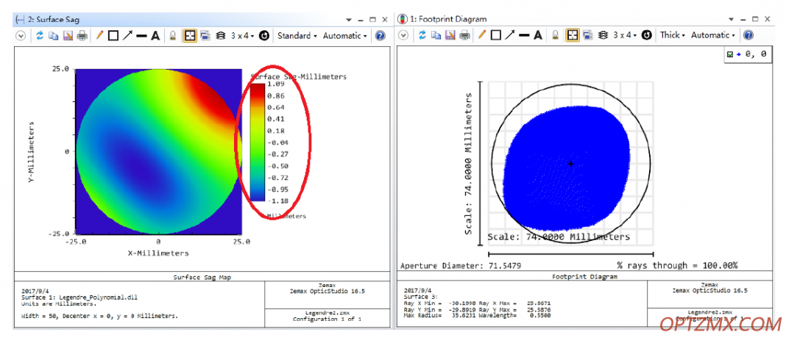

三种方案可加工性比较如下（面型光滑可控性）

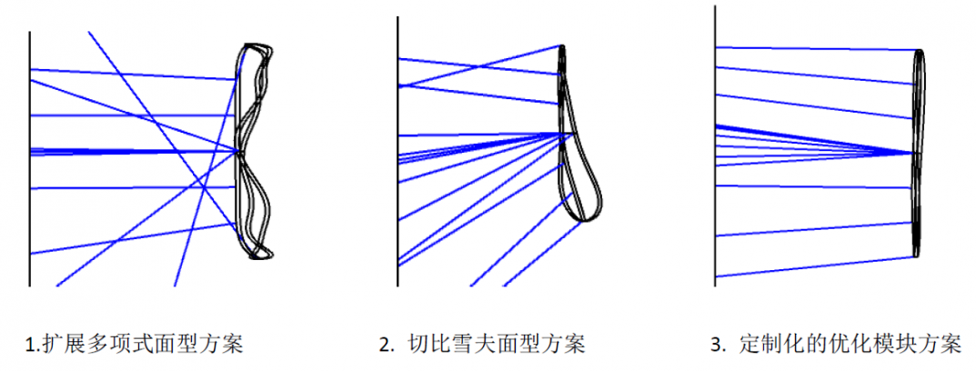

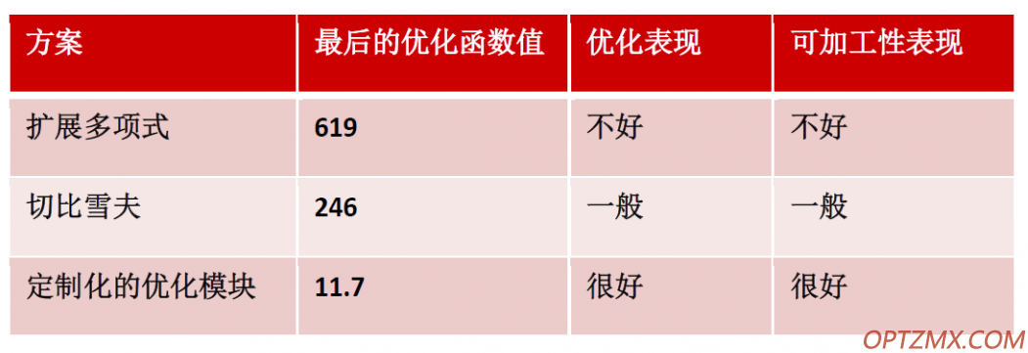

实例2： 头戴显示器（HMD）自由曲面优化实例

初始结构如下图所示，只对如下两个自由曲面进行优化，使得像面光斑点最优。

自由曲面优化变量：各90个自由度，共180个变量，每个自由曲面扩展至x^12,y^12次项。

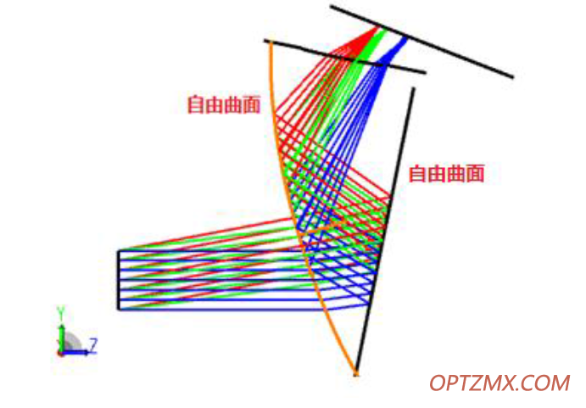

方案1： 采用扩展多项式面型（Extended Polynomial）进行优化，（跑飞了！！），没有可加工性，点列图也比较差（第三视场RMS半径达到1500um!）

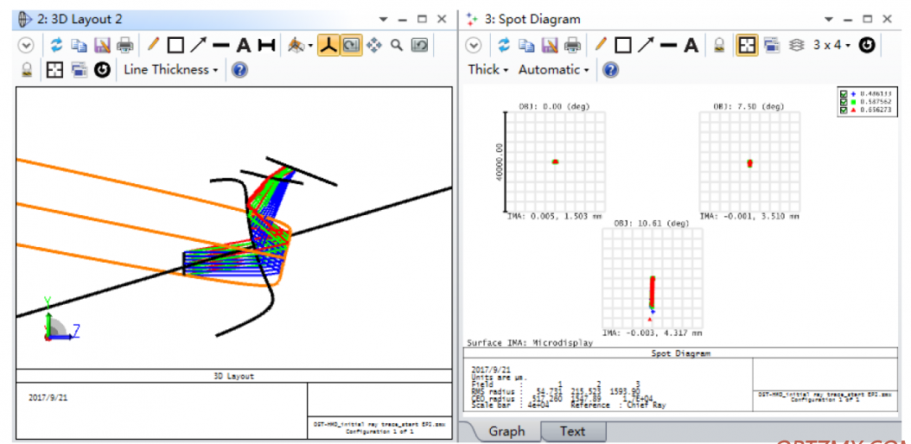

方案2： 采用定制化的优化模块直接优化后，面型平滑及可加工特性明显好很多。点列图RMS半径只有9.4um

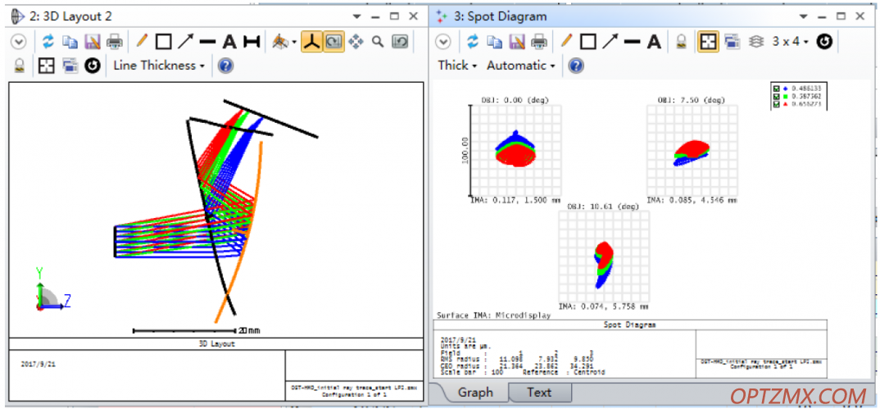

三： 优化后的加工数据

优化后的面型数据，可以通过如下几种方式提供给供应商：

A. 提供面型格点数据，如矢高表

B: CAD 文件

C: 转化成扩展多项式面型（Extended Polynomial），然后将多项式系数给供应商

注意该优化模块，可以直接与扩展多项式面型实现无缝转换，转化精度在nm量级。

转化后可以利用定制化的公差分析模块，直接对该自由曲面进行不规则度及斜率公差方面的分析。

四： 向扩展多项式面型转化及公差分析

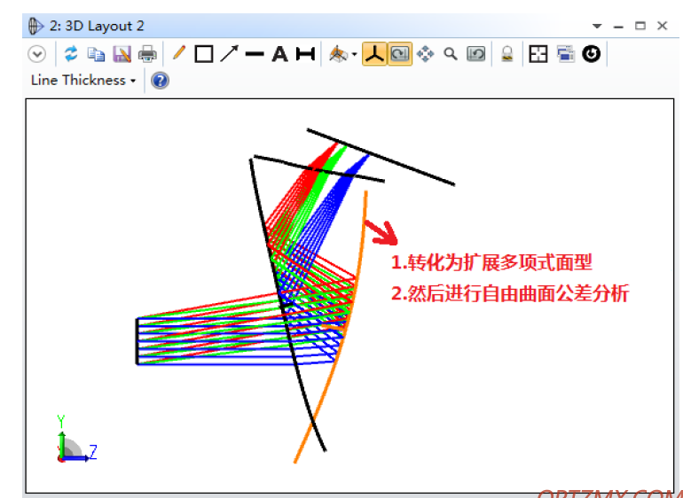

A: 将定制化的优化模块直接转化为扩展多项式面型（Extended Polynomial），转化的精度如下：

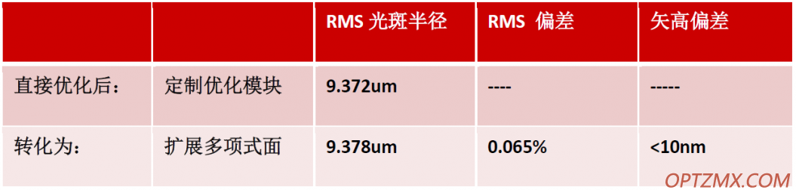

B: 转化为扩展多项式面型后，采用定制化的公差分析模块直接对自由曲面进行公差分析：面型精度（Irregularity）及斜率公差（Slope Error）分析，结果如下：



施加公差后：

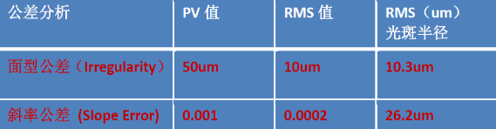

注意：更完备的公差分析，可以直接调用蒙特卡洛公差分析。

结语：

通过设计实例，论证了该优化模块在优化效率及面型平滑控制上的突出优点；因此可广泛应用于HMD/HUD设计上，并且该优化模块可以与之前的自由曲面公差分析模块实现直接无缝对接，满足优化设计，公差分析及加工生产等的系统需求。

感谢武汉墨光提供的学习资料！

Milanrambo：Extended Polynomial 感觉会跑飞，用zernike 比较不会乱跑，至于XY项区分试一下就知道了。但还是感觉自由曲面面型看一下平滑就好，公差都是其次，主要是如何评估面型的实际加工吻合度（测量)

dhf19822：补一张泽尼克优化的例子，泽尼克本身是定义在极坐标下的，每一项实际都是旋转对称的，直接用zernike优化的话实际上多少都带有旋转对称的影子，类似的旋转多叶草结构；在一些需要XY对称或者接近XY对称的面型结构，泽尼克不是很好的应用对象，除非将光瞳采样及视场采样加大到很高的密度，用泽尼克来拟合XY对称多项式（但从数学或者收敛性上来讲这一点不是很现实，因为用程序优化，确切的讲拟合，多少会带有些旋转对称项的残留），下面的整形结果就很好的说明了这一点。Milanrambo同学说得对，在平滑性控制上，泽尼克也是一个相对较好的选择。

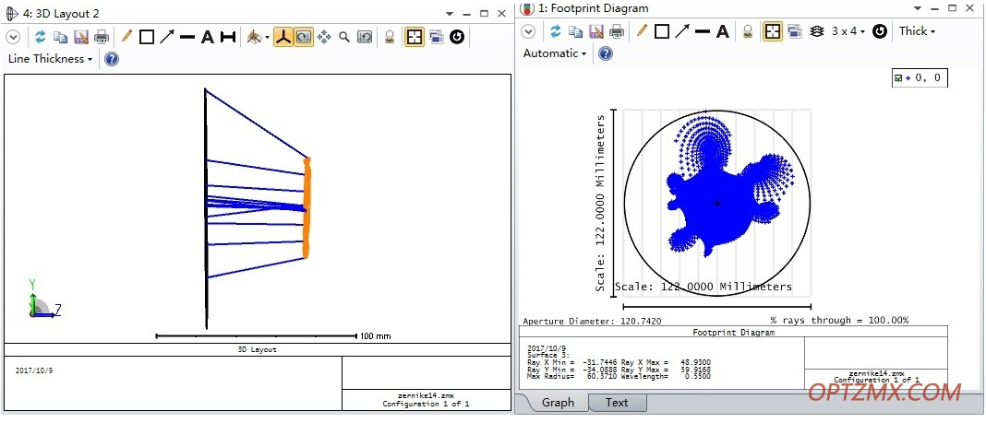

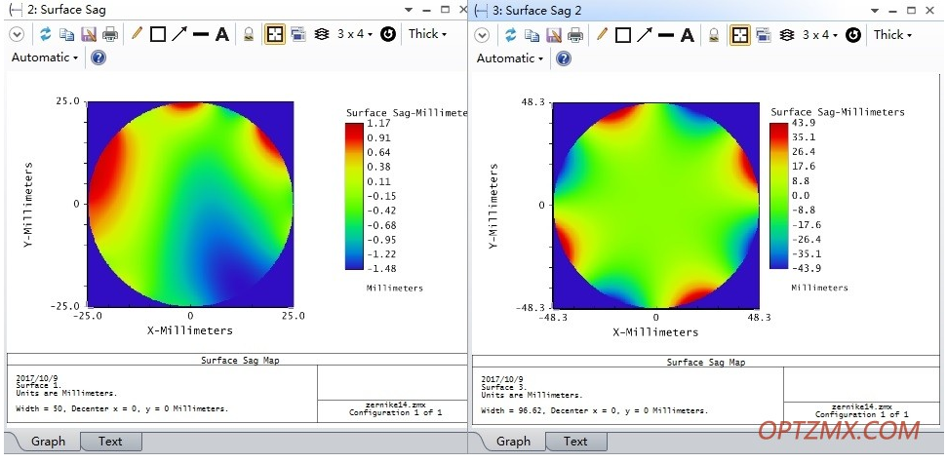

**问：加工自由曲面为什么要用五轴单点金刚石车床？**

答：理论上要实现空间位子的任意移动需要六个自由度（即六轴），有的零件设计复杂，此时普通的机床就需要多次装夹，转换基准等方式来加工不同位子的特征（精度就没办法保证），五轴可避免多次装夹，减少装夹误差，提高精度，至于具体精度多高，与你物体的大小，选材，设备精度等有关

扩展多项式表面形状定义如下：

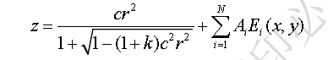

其中N是级数中多项式的系数的个数，并且Ai为扩展多项式第i项的系数。多项式为x， y的幂级数。第一项为x，然后为y，然后x*x，x*y，y*y，等等。有2个1次项，3个2次项，4个3次项，等等。最高次为20，总共最多有230个多项式非球面系数。位置值x和y除以归一化半径所以多项式系数是无量纲的。扩展多项式透镜物体由两个这样的表面所组成，由一厚度将其分开。全部物体形状由这些参数定义：

1：以透镜单位为单位的透镜物体的径向高度。如果透镜是矩形的话，此值表示y方向的半高度。

2：以透镜单位为单位的透镜物体的x半宽，如为零，则透镜为圆形，否则透镜为矩形。

3：以透镜单位为单位的透镜中心厚度。

4-5：未使用。

6：前表面的曲率半径。如此值为零，则曲率被认为是零。

7：前表面二次曲线系数k。

8：前表面归一化半径。

9：前表面的扩展多项式项数。

10：后表面的曲率半径。如此值为零，则曲率被认为是零。

11：后表面二次曲线系数k。

12：后表面归一化半径。

13：后表面扩展多项式的项数。

14及之后：前后表面的扩展多项式系数。后表面系数跟在前表面系数后面。

参考坐标为前表面的中心。面序号：前表面Facel，后表面Face2，所有其它的面Face0。

